SLOVENŠČINA
DANES SE BOMO UČILI NOVO ČRKO. TO BO ČRKA L.
KAKO ZAPIŠEMO ČRKO L, LAHKO VIDIŠ NA POSNETKU.
https://www.youtube.com/watch?v=5rdIrbAg3Zc&feature=youtu.be
SEVEDA PA ŽE VEŠ, DA VEDNO PIŠEMO OD ZGORAJ NAVZDOL IN OD LEVE PROTI DESNI. NA POSNETKU JE PRAVILNO NAPISANA ČRKA SAMO TISTA, KI IMA NAD ČRKO SMEJOČI OBRAZ.
PO OGLEDU POSNETKA NAJPREJ NARIŠI PET VELIKIH ČRK L PO ZRAKU. NATO NARIŠI VSAKEMU ČLANU DRUŽINE PO 3 ČRKE L NA HRBET. NA KONCU PA ODPRI ZVEZEK ZA OPISMENJEVANJE IN POIŠČI ČRKO L. KOT SMO NAVAJENI NAJPREJ PREVLEČI ČRKE L, NATO ŠELE VADIŠ ZAPIS. KO KONČAŠ CELO STRAN ČRKE L, ZAPIŠI 3 BESEDE, KI IMAJO ČRKO L. LAHKO UPORABIŠ VSE ČRKE, KI JIH POZNAŠ.
SKICA:
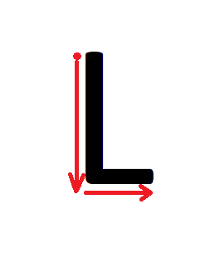
PO DELU SE LAHKO S ČLANOM SVOJE DRUŽINE IGRAŠ IGRO UGANI ČRKO. TO IGRO SE IGRAŠ TAKO, DA NARIŠEŠ KATEROKOLI ČRKO NA HRBET DRUŽINSKEGA ČLANA, ON PA MORA UGANITI, KATERO ČRKO SI NARISAL. ČE VAMA GRE ZARES DOBRO, LAHKO NAPIŠETA CELO VEČ ČRK SKUPAJ IN OBLIKUJETA BESEDE NA HRBET.

